10 июля 2013 года г. Санкт-Петербург
DECT-телефон teXet ТХ-D9105А – идеален во всем
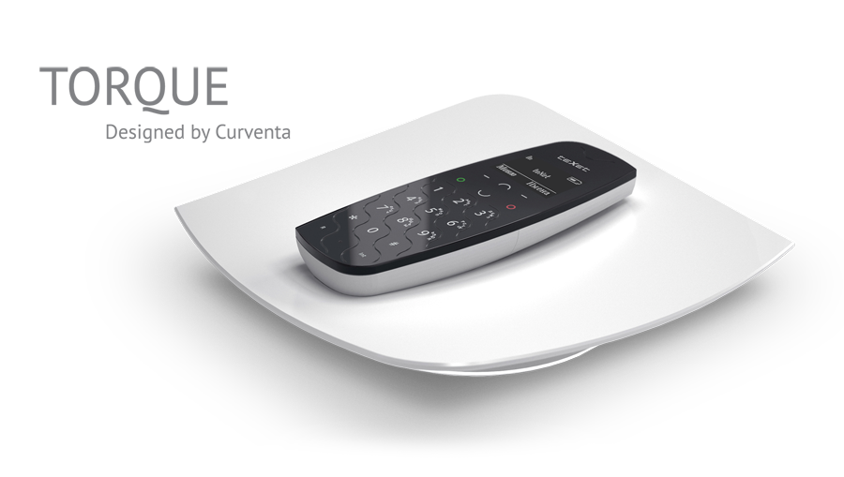
Компания «Электронные системы «Алкотел» представляет новинку радиотелефон DECT в уникальном дизайне. Безупречно стильный, оснащенный сенсорной клавиатурой, простой и удобный в обращении, teXet ТХ-D9105А отлично впишется в современный дизайн помещений, станет изысканным и функциональным элементом декора.
Над образом новой модели поработали лучшие специалисты в Европе – английское дизайнерское агентство Curventa, которое сотрудничает со многими известными брендами. Этот Design House знаменит своими проектами по созданию флаконов и упаковки парфюмерных марок Hugo Boss, Valentino, Dolce&Gabbana, Lacoste, Dunhill, сноубордистского снаряжения RuRoC, сверхзвуковых автомобилей Bloodhound SSC.
Разработчики сумели по-новому взглянуть на привычное устройство: в противовес сдержанным консервативным моделям, они создали утонченный и притягательный радиотелефон DECT.
Безупречный дизайн и функционал оценили европейские покупатели. В Англии и других странах Европы модель получила название TORQUE, что в переводе означает «вращающееся украшение». По версии сразу нескольких авторитетных порталов радеотелефон вошел в рейтинг TOP 10 Best Home Phone.
Разработчики оснастили новинку сенсорным номеронабирателем. На момент выхода в Европе радиотелефон был первым DECT с сенсорной клавиатурой и на сегодняшний день остается одним из немногих, в которых успешно воплощена эта идея. Уникальная особенность обеспечивает teXet ТХ-D9105А сразу несколько преимуществ: трубка меньше по размеру, а поверхность корпуса идеально гладкая и монолитная, без зазоров между кнопками, куда так часто забивается пыль и другие частицы.
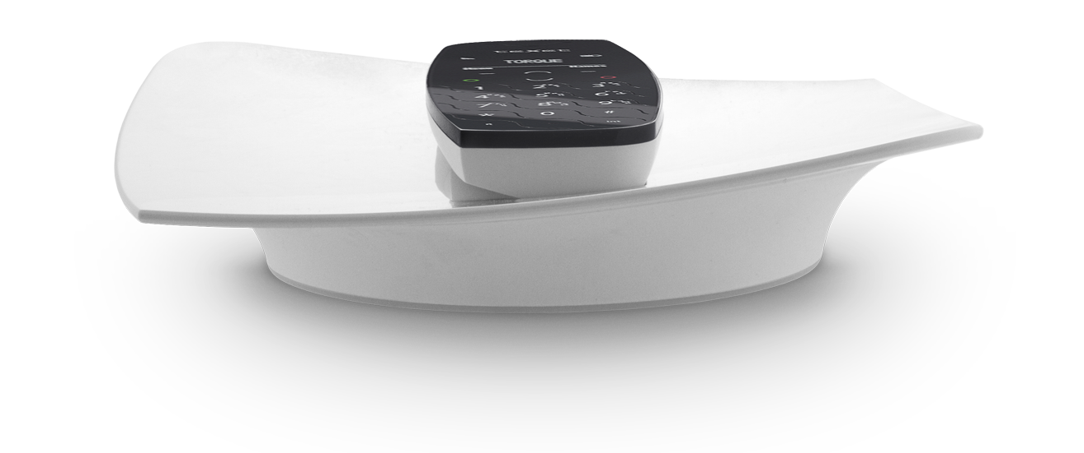
Скульптурная трубка teXet ТХ-D9105А со скошенными краями уверенно ложится в руку, она легкая и эргономичная. Задняя панель оформлена рифлеными узорами, что обеспечивает приятный тактильный контакт и надежную фиксацию в ладони. Трубка выполнена из глянцевого черного и матового белого пластика. Особая дизайнерская находка – это нестандартная форма базового блока. Интересная геометрическая фигура напоминает блюдо, в центре которого расположен удивительный по своей функциональности круглый зарядный контакт. Именно этот элемент позволяет надежно закреплять трубку в любом положении вокруг своей оси в предназначенные для этого углубления в корпусе. Нижняя часть базового блока имеет белоснежную подсветку, свечение которой становится прерывистым во время вызова и разговора.
Новинка располагает всеми востребованными для DECT-телефонов характеристиками: контрастный инверсный дисплей, повтор последних 20 набранных номеров, часы, таймер, будильник, спикерфон с 8-уровневой регулировкой громкости, полифонические мелодии, поиск трубки. teXet ТХ-D9105А имеет телефонную книгу на 100 контактов, меню и записная книжка полностью русифицированы. Модель поддерживает российский АОН и европейский Caller ID c памятью на 30 имен и номеров.
По своему техническому оснащению ТХ-D9105А соответствует самым функционально продвинутым современным DECT телефонам, а смелый и продуманный до мелочей дизайн делает новинку teXet уникальной.
Рекомендованная розничная цена teXet TX-D79501А составляет 2999 рублей.

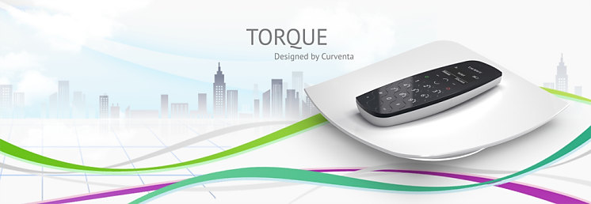
Технические характеристики ТХ-D9105А:

- Дизайнерская модель www.curventa.com
- Белая подсветка дисплея и клавиатуры на трубке
- Меню и телефонная книга на русском языке
- Телефонная книга на 100 имен и номеров
- Повтор последних 20 набранных номеров
- Определение номера вызывающего абонента (АОН и Caller ID FSK) c памятью на 30 номеров
- Громкоговорящая связь (спикерфон) на трубке с регулировкой громкости (8 уровней)
- 8 уровней громкости в трубке
- 20 мелодий вызывного сигнала трубки (12 простых и 8 полифонических мелодий)
- 5 уровней громкости и выключение вызывного сигнала трубки
- 5 мелодий вызывного сигнала базового блока
- 5 уровней громкости и выключение вызывного сигнала базового блока
- Индикация времени и даты
- Таймер, будильник
- Отключение микрофона
- Программируемая пауза
- Поиск трубки
- Индикация разряда аккумуляторов
- Индикация выхода за пределы зоны связи базового блока
- Дальность действия до 50 м внутри здания и до 300 м на открытой местности
- Калиброванный разрыв шлейфа (Flash): 100 и 600 мс
- Возможность подключения до 5 трубок (беспроводная мини-АТС):
внутреннее соединение между трубками;
переключение входящего вызова на другую трубку
- Функция ECO Mode (экономичный режим) на трубке и базовом блоке

Контактная информация
Адрес компании: г. Санкт-Петербург, ул. Маршала Говорова, д. 52.
+7(812) 320-00-60, +7(812) 320-60-06, доб. 147
Контактное лицо: Ольга Чухонцева, менеджер по PR
e-mail: choa@texet.ru
www.texet.ru

